【军训特辑一】

少年当立凌云志，日月为我换新天

8月19日下午，郑州市电子信息工程学校2024级新生军训开训仪式在后操场举行。本次开训仪式由校团委书记刘波主持。德育副校长高勤华、政教处主任张丽君，中原区武装部李一凡总教官，全体参训教官，2024级班主任及新生出席了本次开训仪式。

**大会第一项：面向国旗 奏唱国歌**

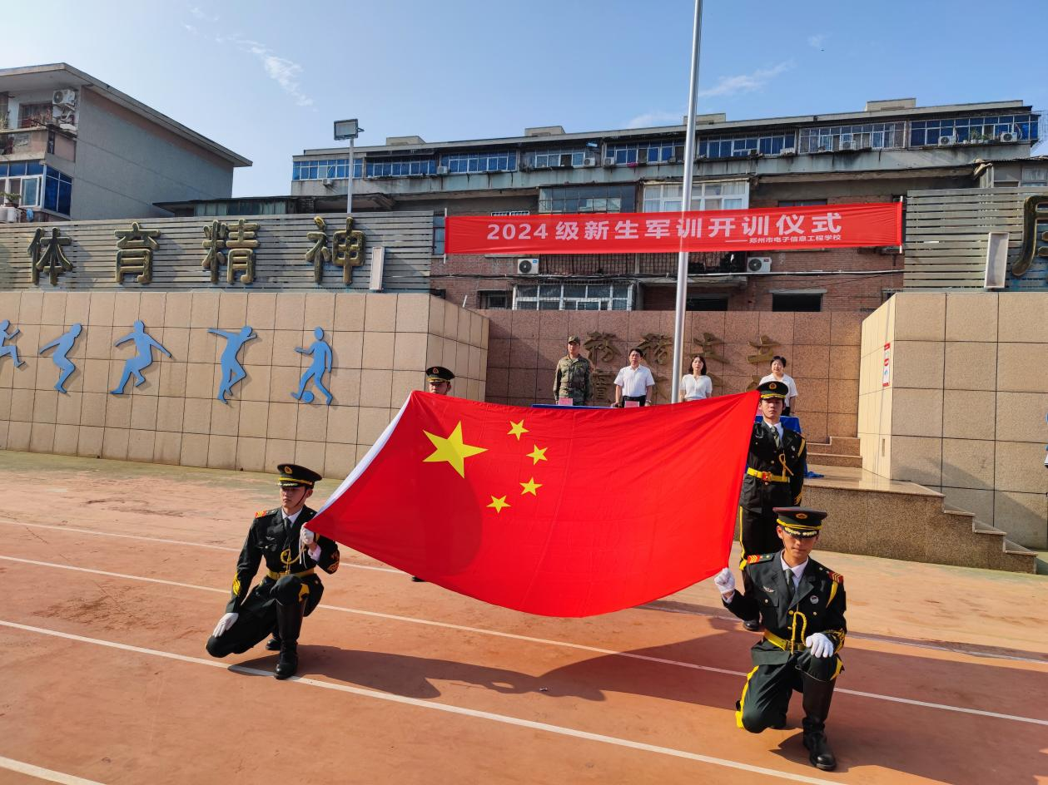

面向国旗 奏唱国歌

青春与热血，应予国与家；少年早立志，当练筋与骨。五星红旗在嘹亮的国歌声中闪耀，青春热血从此刻开始燃烧！

**大会第二项：教官发言**

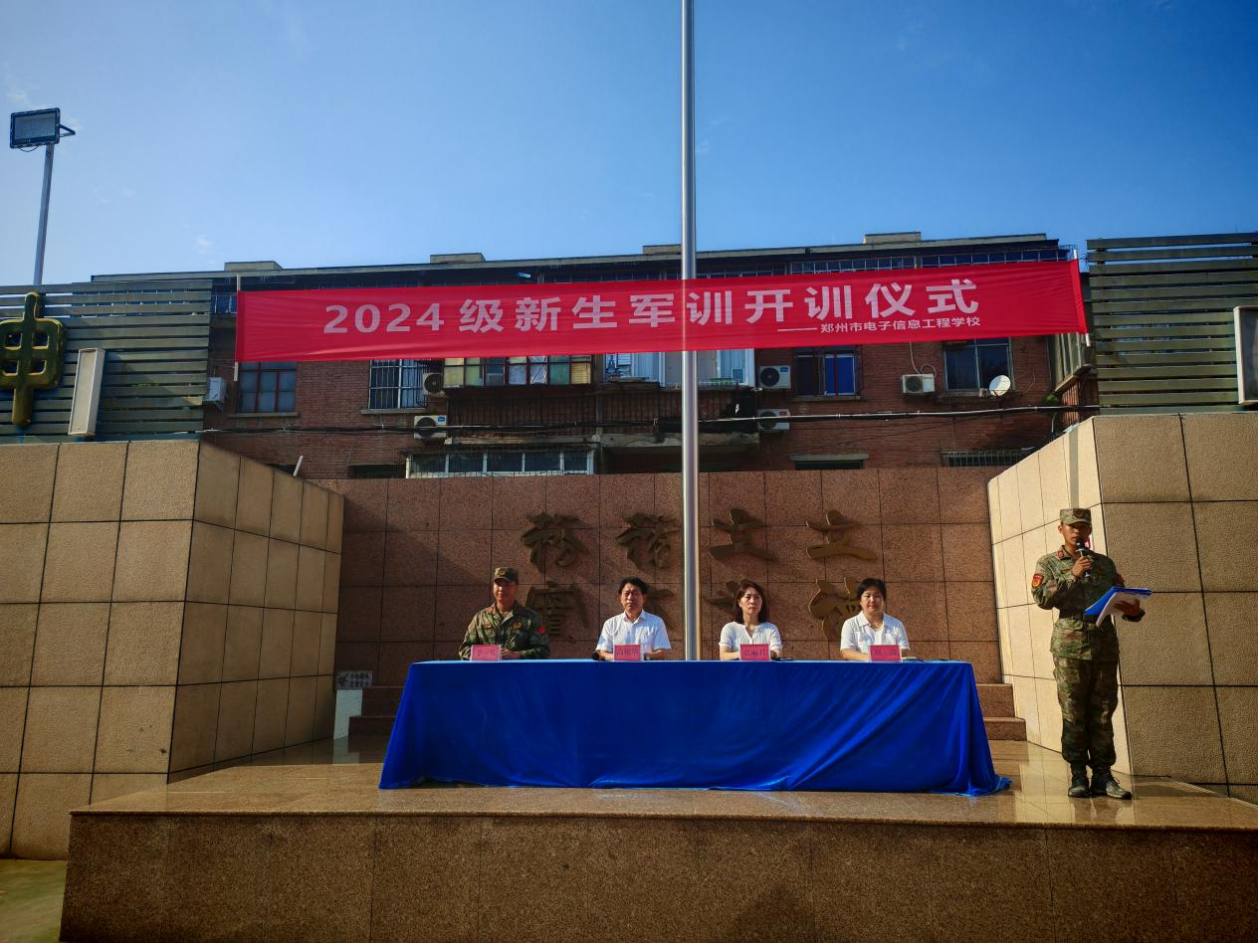

教官代表发言

烈火锻真金，军训炼强人。姚利凯教官代表全体教官发言，他表示，军训不仅是体能的锻炼，更是意志、团队精神和爱国情怀的磨砺。他期望同学们在军训中能严守纪律，勇于挑战，团队协作，提升自我，坚定信念，增强爱国情怀，并预祝军训取得圆满成功。

**大会第三项：教官列队示范**

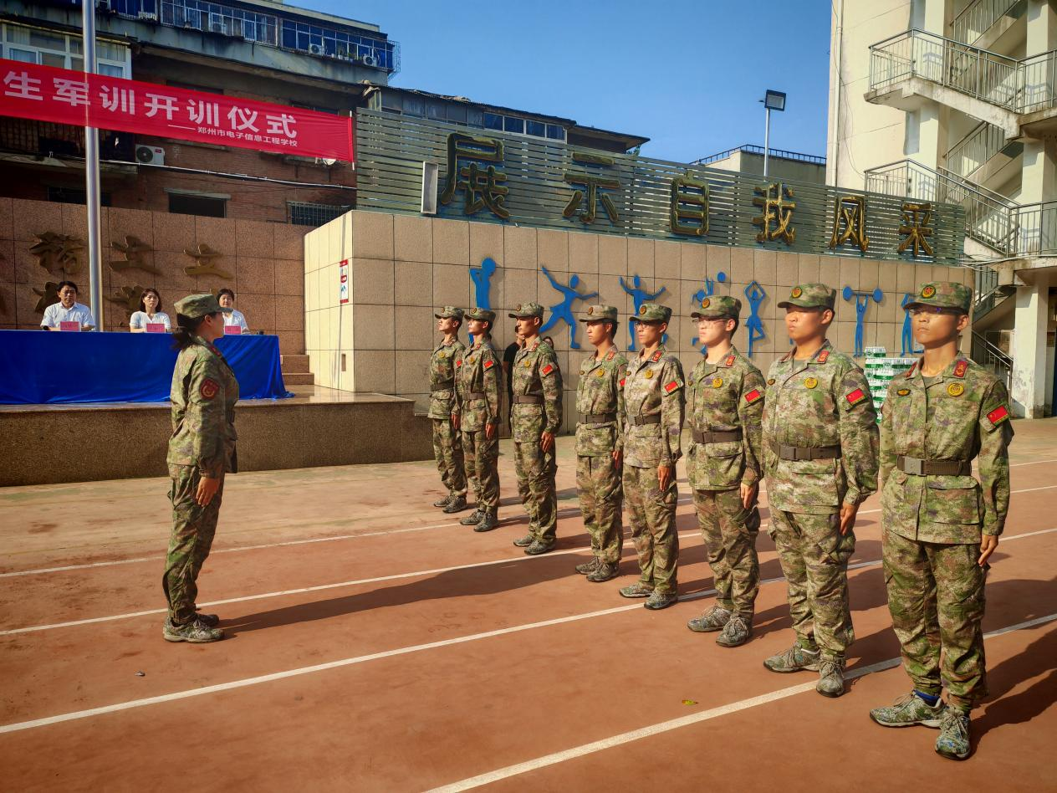

教官队列展示

教官们为同学们示范了齐步走、跑步、敬礼等动作，有力的动作，整齐划一的队列赢得了阵阵掌声。

**大会第四项：学生代表发言**

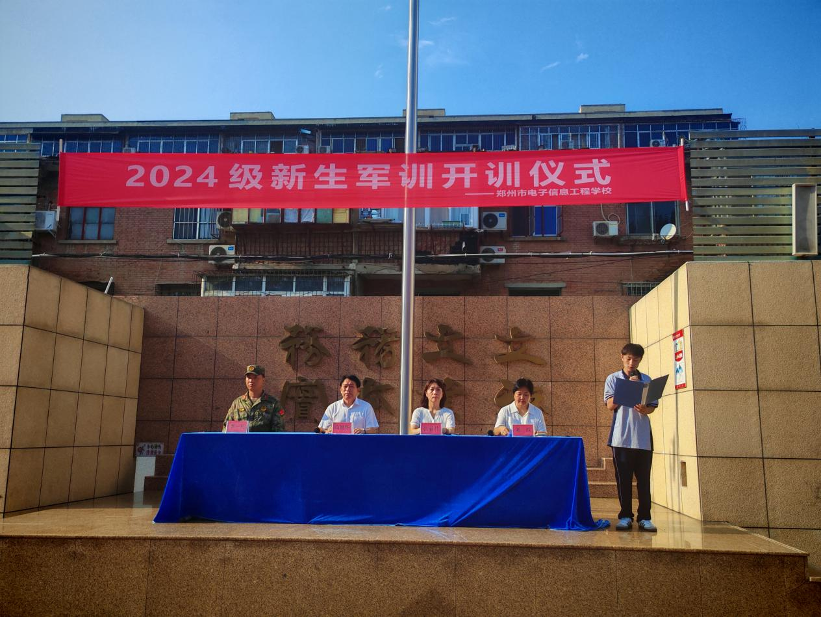

学生代表发言

信息技术系2415班付一郴同学作为新生代表发言。军训是高中的第一课，军训能磨砺体能、锤炼意志，培养坚韧不拔的品格和团队协作精神。付一郴同学呼吁大家以军训为起点，积极应对挑战，用实际行动证明能力，用坚韧精神迎接高中生活。同时，他代表全体同学郑重承诺：在接下来的军训时光中，将以饱满的热情、不屈的意志，全身心投入，力求出色完成所有训练任务，让青春在汗水中闪耀，不负这璀璨年华。

**大会第五项：领导致辞**

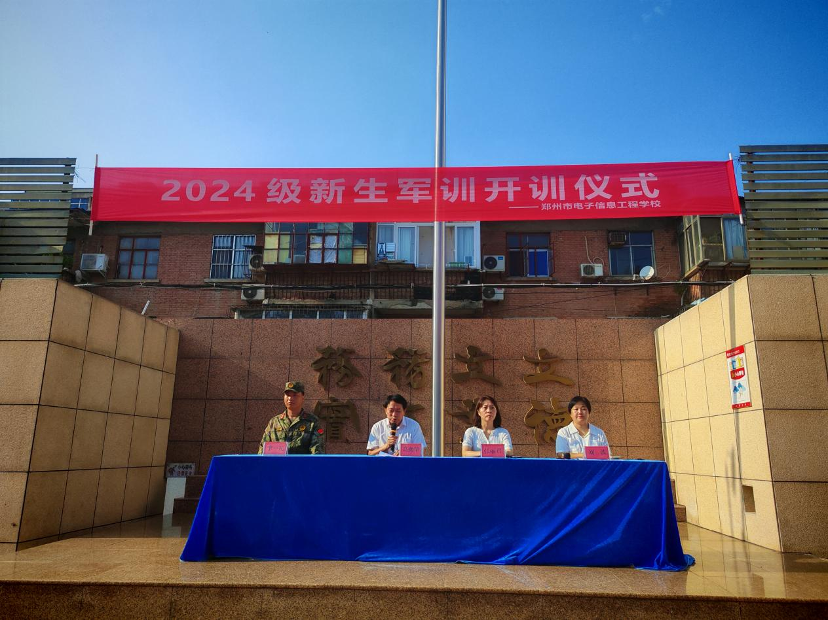

高勤华副校长致辞

高校长首先向同学们表达了热烈的欢迎，对承训部队教官表示了衷心的感谢，并强调了军训作为中职生活第一课的重要性。他鼓励同学们珍惜这次难得的机会，为未来的学习和生活打下坚实的基础。高校长强调，从今天开始，新生将开启一段崭新的大电子旅程：它以青春为画板，以奋斗为画笔，绘著人生美丽的篇章。最后，高校长希望同学们做到怀揣热爱，勇往直前，克服艰难，行稳致远。

“古之立大事者，不惟有超世之才，亦必有坚忍不拔之志”，开训仪式的结束标志着军训的正式开始，学生们步履铿锵，声震云天，那昂首挺胸的身影，如葱郁挺拔的白杨，抽枝长叶而朝气蓬勃，翻开每一片叶的掌心，都写着青春的脉络。我们都相信，军训这一课，一定是独属于少年的青春热血，在肆意热烈的生长。